Metodické pokyny:
Sportovní odvětví
Žáci si dopředu připraví referáty o sportovcích, které znají. Je třeba je usměrnit, abychom dosáhli velkého rozptýlení, tj. podle sportovních odvětví. Další hodinu začneme pracovním listem. Žáci pracují daltonským způsobem práce, využívají svých znalostí, požádají kamaráda, který např. měl referát o Zátopkovi, zda by mu nepomohl, pracují s ICT a encyklopediemi (knihy o sportovcích, olympijských hrách apod.) Je dobré znát místní sportovce, kteří reprezentují město apod.
Velmi pěkné mezipředmětové vztahy s tělesnou výchovou a dějepisem.

Pracovní list č. 43:
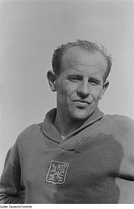
1. Vylušti křížovku
L | Á |  | N | Ě |  |  |  |  |  | léčebny
 | Z |  | T | O | P | A |  |  |  | potopa
 |  |  | Y | G | R |  |  |  |  | kočkovitá šelma
P | R |  | V | A | Z |  |  |  |  | motouz
 |  |  | I | V | O | Ň | K | A |  | květina
 | V |  | L | I | T | E | L |  |  | pověřený velením
 |  |  | O | CH |  |  |  |  |  | hudebník
2. V jakých disciplínách závodil?(podtrhni) běh 10 km, 5 km, 3 km, maraton, vrh koulí, běh přes překážky, jízda na koni, hod kladivem, běh na 400 metrů, skok do výšky, skok do dálky
Které olympijské hry byly pro něj nejúspěšnější?
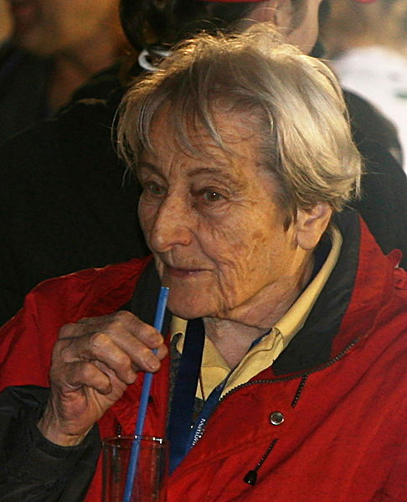
3. Jeho žena Dana Zátopková soutěžila v disciplině: viz tajenka.
O |  | R | A | D | A |  | plot
L |  | U | P | A | T |  | zbavovat slupky
 |  | Ý | M | A | T |  | kouřit
 |  | V | C | E |  |  | domácí zvíře
U |  | I |  |  |  |  | sluchové orgány
S |  | O | U | P | A |  | drtící zařízení
M |  | L | N | Í | K |  | město v Čechách
 |  | Á | N | E | V |  | kuchyňská nádoba
N |  | L | A | D |  |  | nepořádek
 |  | A | R | S |  |  | planeta

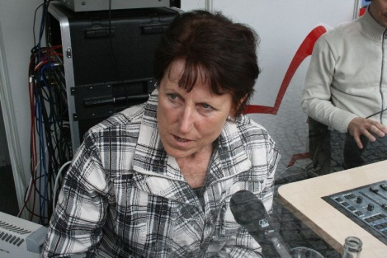
4. Česká atletka, narozena 1951, mistryně světa a držitelka světového rekordu v běhu na 400 m 800 m (1983) se jmenuje Jarmila ………………………… (viz tajenka).
ozdoba
dravý pták
podzimní květina
obava
kyselá pochutina
pěstování zvířat
opak tmy
potrava
lysina
kov
jmeniny
rada

5. Co znamená „čtvrtka v běhu“? „půlka v běhu“?
Řešení pracovního listu č. 43:
1. Vylušti křížovku
L | Á | Z | N | Ě |  |  |  |  |  | léčebny
 | Z | Á | T | O | P | A |  |  |  | potopa
 |  | T | Y | G | R |  |  |  |  | kočkovitá šelma
P | R | O | V | A | Z |  |  |  |  | motouz
 |  | P | I | V | O | Ň | K | A |  | květina
 | V | E | L | I | T | E | L |  |  | pověřený velením
 |  | K | O | CH |  |  |  |  |  | hudebník
2. V jakých disciplínách závodil. – 10 km, 5 km, maraton
Které olympijské hry byly pro něj nejúspěšnější? – Helsinky 1952
3. Jeho žena Dana Zátopková soutěžila v disciplině: hod oštěpem.
O | H | R | A | D | A |  | plot
L | O | U | P | A | T |  | zbavovat slupky
 | D | Ý | M | A | T |  | kouřit
 | O | V | C | E |  |  | domácí zvíře
U | Š | I |  |  |  |  | sluchové orgány
S | T | O | U | P | A |  | drtící zařízení
M | Ě | L | N | Í | K |  | město v Čechách
 | P | Á | N | E | V |  | kuchyňská nádoba
N | E | L | A | D |  |  | nepořádek
 | M | A | R | S |  |  | planeta
4. Česká atletka, narozena 1951, mistryně světa a držitelka světového rekordu v běhu na 400 m 800 m (1983) se jmenuje Jarmila ………………………… (viz tajenka).
O | K | R | A | S | A |  |  | ozdoba
 | R | A | R | O | CH |  |  | dravý pták
 | A | S | T | R | A |  |  | podzimní květina
S | T | A | R | O | S | T |  | obava
 | O | C | E | T |  |  |  | kyselá pochutina
 | CH | O | V | Y |  |  |  | pěstování zvířat
S | V | Ě | T | L | O |  |  | opak tmy
J | Í | D | L | O |  |  |  | potrava
P | L | E | Š |  |  |  |  | lysina
 | O | L | O | V | O |  |  | kov
S | V | Á | T | E | K |  |  | jmeniny
N | Á | V | O | D |  |  |  | rada

5. Co znamená „čtvrtka v běhu“? – 400 m – tj. vzdálenost čtvrtiny anglické míle.
„půlka v běhu“? – 800 m – tj vzdálenost poloviny anglické míle.
Zdroje:
Obrázek Emila Zátopka: web Wikipedie - http://cs.wikipedia.org/wiki/Emil_Zátopek
Obrázek Dany Zátopkové: web Wikipedia - http://cs.wikipedia.org/wiki/Soubor:Dana_Zatopkova_LQ.jpg

Obr. Jarmila Kratochvílová: web Wikipedia - http://cs.wikipedia.org/wiki/Soubor:Jarmila_Kratochv%C3%ADlov%C3%A1.jpg

